上海震旦职业学院模拟卷8
一、填空：（每空1分，共10分）
1、PLC继电器型的输出接口适用于 驱动，晶体管型的输出接口适用于 驱动，可控硅型的输出接口适用于 驱动。
2、PLC的软件包含 、 两大部分。
3、PLC有运行(RUN)和停止(STOP)两种基本工作状态。运行状态是 的状态，停止状态一般用于 。
4、PLC系统以用户程序的完成来说可分为 、 和 三个阶段。
二、选择题(每小题2分,共20分)
1．( B )控制是目前PLC广泛应用的领域，它取代了传统的继电器控制系统，可用于单机控制、自动化生产线的控制等。
A．数据采集 B．开关量的逻辑 C．数据处理 D．矩阵运算
2．随着大规模集成电路和微型计算机技术的发展，在PLC中采用微处理器，使它的功能大大加强，远远超出了( D )、顺序控制的范围，具有计算机功能。
A．模糊控制 B．精确控制 C．定位控制 D．逻辑控制
3．( A )不是可编程序控制器的主要特点。
A．指令符通用 B．抗干扰能力强
C．灵活性强、通用性好，具有在线修改功能 D．体积小、重量轻
4．是PLC梯形图的( C )元器件符号。
A．线圈 B．定时器 C．常开触点 D．常闭触点
5．可编程序控制器梯形图必须从( C )以触点输入开始，以线圈结束。
A．主控母线 B．状态母线 C．左边母线 D．右边母线

6．可编程序控制器控制系统是由输入部分、( C )、输出部分组成。
A．逻辑部分 B．执行部分 C．控制部分 D．显示部分
7．PLC梯形图中软继电器都处于周期性( B )扫描工作状态。
A．中断 B．循环 C．并行 D．混合
8．可编程序控制器一般由( B )、存储器、输入／输出接口、电源及编程器5部分组成。
A．连接部件 B．CPU C．控制信号 D．导线
9．可编程序控制器是在( A )的支持下，通过执行用户程序来完成控制任务的。
A．硬件和软件 B．软件 C．元件 D．硬件
10．( D )是FX系列PLC内部计数器的类型。
A．通用加计数器 B，停电保持加计数器 C．通用加／减计数器 D．以上都是
三、判断题（下列判断正确的请打“√”，错误的打“×”。每小题1分，共20分）
1．(×)输入继电器只能提供两对“常开触点”和“常闭触点”给用户编程时使用。
2．(×)PLC的输人口是指模块内部输入的中间继电器线路。
3．(×)输出继电器是PLC的输出信号，控制外部负载，可以用程序指令驱动，也可用外部信号驱动。
4．(√)FX2N系列PLC中辅助继电器M的特点是只能用程序指令驱动。
5．(×)当电源掉电时，计数器复位。
6．(×)PLC梯形图中的编程触点只是编程元件的常开触点。
7．(√)梯形图是一种通用的编程语言。
8．(√)可编程序控制器梯形图由左右母线、编程触点、线圈和连接线组成。
9．(√)PLC梯形图中，连接于左、右母线之间的由触点和线圈构成的一条通路称为梯级。
10．(×)可编程序控制器梯形图的线圈右边可以再有接触点。
11．(×)并联一个常开触点时采用ORI指令，并联一个常闭触点时采用OR指令。
12．(×)OUT指令是驱动线圈指令，但它不能驱动辅助继电器。
13．(×)在PLC梯形图中应将LD或OUT指令作为一个逻辑行的开始。
14．(√)若在程序中不写入END指令，则PLC从用户程序的到用户程序的最后一步。
15．(×)在梯形图中，表明在某一步上不做任何操作的指令是PSL。
16．(×)在PLC选型中，用户程序所需内存容量与控制内容和用户的编程水平无关。
17．(×)用户编写程序的优劣对程序长短和运行时间不会产生影响。
18．(×)选择相应规模的可编程序控制器应留有30％~50％的I／O裕量。
19．(×)PLC的安装质量不影响PLC的工作可靠性和使用寿命。
20．(×)PLC最好使用专用接地线。如果难以做到，可以和其他设备公共接地，也可以和其他设备串联接地。

四、分析下列程序的功能：（共15分）
1、（5分），
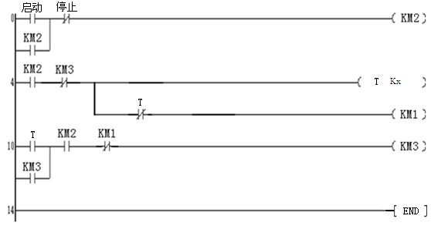
用PLC实现三相交流异步电动机Y―△启动
3、（10分），
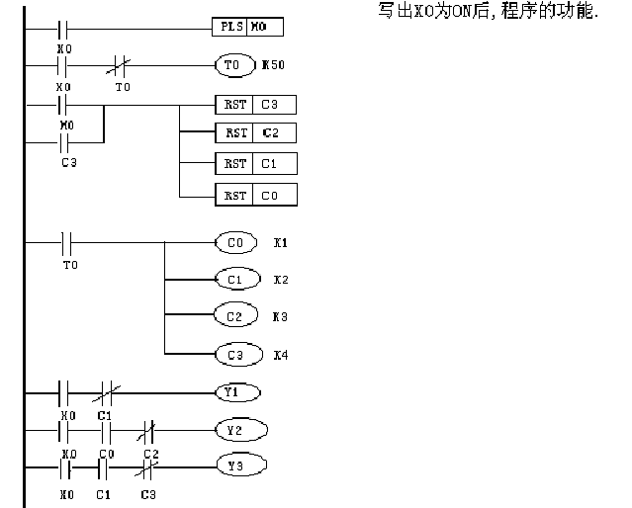

五、设计题：（共15分）
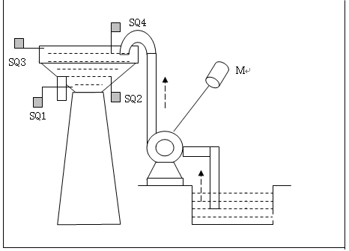
控制要求：
水塔上设有4个液位传感器，分别为SQ1,SQ2,SQ3,SQ4，分布见上图，凡液面高于传感器安装位置则传感器接通（ON），低于传感器安装位置则传感器断开（OFF），其中SQ1和SQ4为急停保护作用，当SQ2或SQ3失灵时发出报警信号。
使用水泵将水池里的水抽到水塔，按下启动按钮SB1后水泵开始运行，直到收到SQ3信号并保持X秒以上，确认水位到达高液位时停止运行；当水塔水位下降到低水位即SQ2接通则重新开启水泵。
一旦S03传感器失灵，在收到SQ4信号时点亮高液位报警指示灯并立即停止整个控制程序；一旦SQ2传感器失灵，在收到SQ1信号时点亮低液位报警指示灯并立即停止整个控制程序。
按下停止按钮SB2后停止整个控制程序。
各元器件说明和输入输出端口配置表由鉴定软件自动生成。
根据控制要求设计PLC梯形图或语句表；

六 语句转化梯形图：(15分)
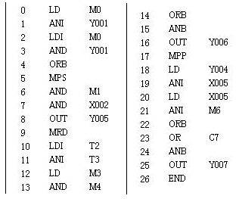

七 梯形图转化语句：(15分)
